
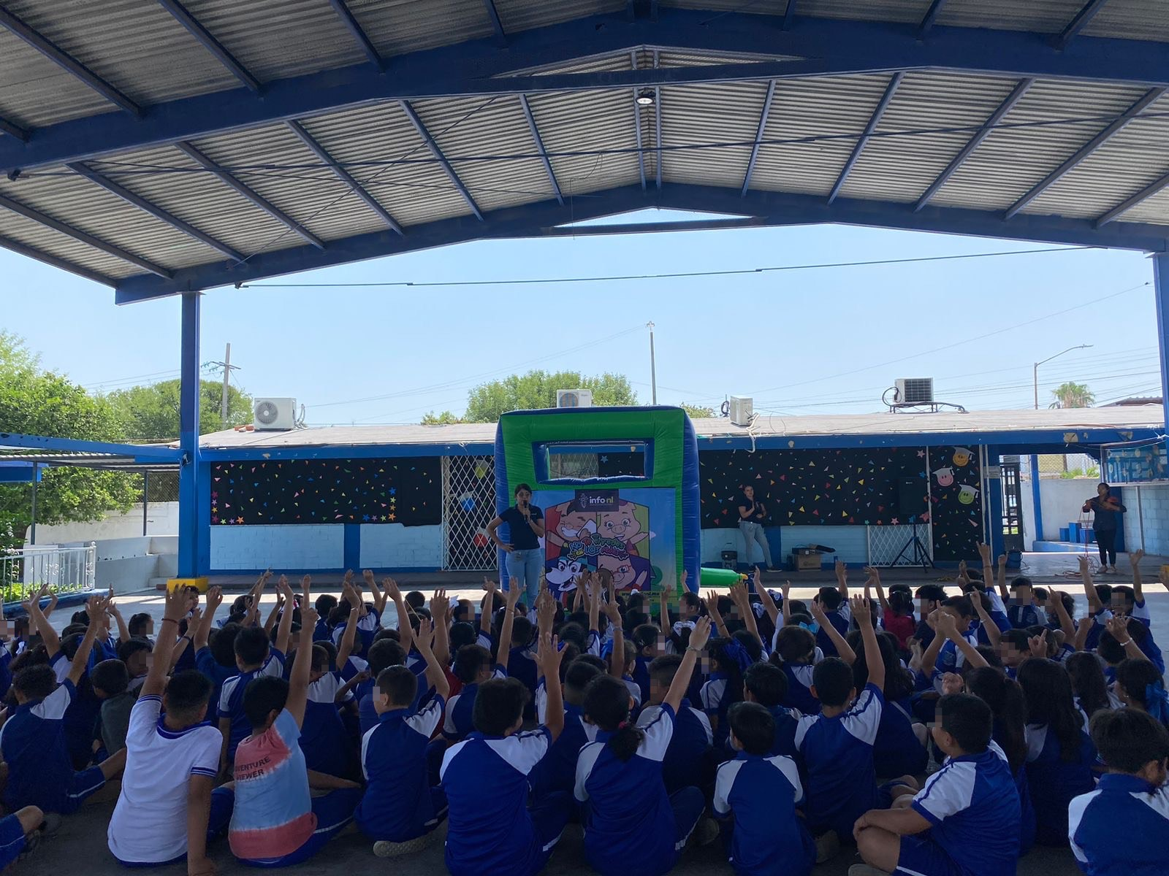
Fecha: 11 de junio 2024
Hora: 11:00 a.m.
Asistentes: 195
Dirigido a: Escuela Ford 54 Plinio D. Ordoñez
Programa Infantil “Los Valores de la Transparencia”
Cuento: No te enredes en las redes

